特朗普的选举考虑

洪锦铉 [有理儿有面](javascript:void(0);)

**有理儿有面**

微信号 youli-youmian

功能介绍 你说是不是

2020-04-30[原文](https://mp.weixin.qq.com/s?__biz=Mzg3MjEyMTYyNg==&mid=2247490903&idx=2&sn=284a2deacf6eff07f3514d9565d304f5&chksm=cef54922f982c034d9dbaaf3585b7f5825cfafd53f697ab7a7c6bed34ab153c9f80c51fe7119&scene=27#wechat_redirect&cpage=76) 发表于

收录于合集



作者：洪锦铉  香港城市智库召集人、民建联副秘书长、香港观塘区议员

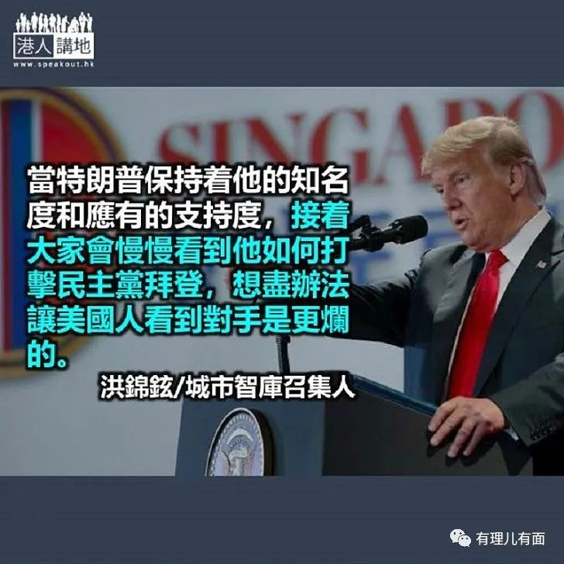

“为人性僻耽特句，语不惊人死不休”是特朗普写照。诗句借自唐代诗人杜甫的《江上值水如海势聊短述》前两句“为人性僻耽佳句，语不惊人死不休”，将“佳”改为“特”。当然不是指美国总统特朗普如诗圣杜甫自述般为了写诗，琢磨佳句，美国特朗普总统为人性情孤僻，沉溺在自己独特的“特式”表达，每次都令美国人民出乎意料，甚至惊叹不已。

每次特朗普公开发言，接受记者提问，总是令美国国内外各方关注，无论是喜欢他的，或者不喜欢他的。日前，特朗普在白宫的记者会上“特句”再显威力。他说：“我听说，消毒剂在一分钟内，就能杀死病毒，那我们可以试试，可以通过(把消毒剂)注射进身体，几乎清洗一遍，因为你看（他看着坐在旁边的病毒学家）可以把它注射进肺部，可能会对肺部有明显效果。”会不会有美国人听之信之而为之呢？特朗普又可能会连累美国人。

当记者忍不住问他：“人们观看白宫记者会，他们是为了获取信息和指导，想知道怎么做，而不是来听谣言的。”特朗普直接回击：“我是总统，你是假新闻……那只是建议，我只是来展示才华，我这是在展示想法。”

“特句”一出，相关的记者会画面占据了全球的新闻版面，全美国的媒体都随着特朗普在转动，他是收视的保障，美国的名嘴若不谈论特朗普收视率就会下降。他已成功吸引了美国人的眼球，令更多人注视他。特朗普能够成为美国富翁，继而当选美国总统，必然有他过人之处。当有人不断批评特朗普面对镜头“语不惊人死不休”，请不要忘记他自当选总统以来依然有超过40%的坚实支持率，可以理解为这些支持者是不反感特朗普的“特句”，甚至会好感他那不经大脑的“直率”。

大家留意一下特朗普在发言时的眼神、语速和响应记者态度，他的眼神没有闪躲，语速没有过快，态度没有改变，展现出自信、淡定、自我。可以估计特朗普对他在2020年11月选情判断是乐观。

这段时间，到底有多少人还记得特朗普的选举对手叫什么名？淡忘了吧？还有请记得，所谓的民主选举，并不是投支持率最高的，而是投谁最不烂的。当特朗普保持着他的知名度和应有的支持度，接着大家会慢慢看到他如何打击民主党拜登，想尽办法让美国人看到对手是更烂的。

原文转载自《文汇报》 2020年4月27日





**关注公众号：**

**有理儿有面**

**理   性｜   揭   秘｜   探   讨**







### 精选留言

用户设置不下载评论